Pohodlne na vlne udržateľnosti
Tenisky z recyklovanej vlny

Privítajte jar krokom plným pohodlia a udržateľnosti v teniskách, ktoré sú vyrobené z recyklovanej vlny.

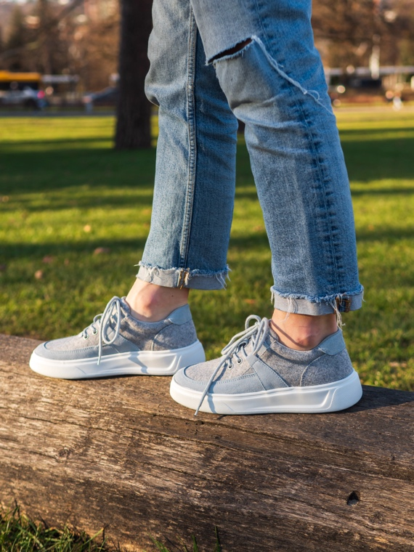
Táto jedinečná obuv sa zrodila zo spolupráce medzi značkami Ovečkáreň a Baťa. A prečo je jedinečná? Pretože pri ich výrobe je použitý jedinečný materiál DANZIA, ktorý vyrába zo 70 % z recyklovanej vlny. Tento unikátny materiál vzniká zo zberu použitého vlneného oblečenia, následne sa oblečenie triedi a spracováva do nových priadzí, ktoré slúžia ako základ na výrobu tejto tkaniny. Navyše sú tenisky zaujímavé aj svojim pôvodom - vyrábajú sa v zlínskom kraji, odkiaľ pochádza nielen Ovečkáreň, ale odkiaľ bol aj Tomáš Baťa.

Za atraktívnym dizajnom stojí dvorný návrhár a dizajnér firmy Baťa Tomáš Zapletal. Tieto štýlové tenisky nielenže dokonale doplnia váš voľnočasový outfit, navyše vám budú skvelým spoločníkom pri cestách po meste, ale aj výletoch v prírode. Kombinovať sa dajú s džínsami a tričkom pre ležérny vzhľad alebo so šatami či sukňou v štýle športovej elegancie.

Prežite každý jarný deň v pohodlných teniskách, ktoré sú synonymom komfortu a ekologického prístupu.

Tenisky z recyklovanej vlny Woolee je možné zakúpiť na eshope www.oveckaren.sk.

